Vertiefungskurs Mathematik Klasse 12
Aufgaben zu Linienintegralen
AUFGABE 1 Berechne jeweils die Länge des Kurvenstückes zwischen den Punkten
A und B auf dem Graphen der Funktion:
a) $\left(x\right)=\sqrt{4-x^{2}}$ ; $A\left(0 | 2\right)$ ; $B\left(2 | 0\right)$
b) $g\left(x\right)=cosh⁡(x)$ ; $\left(0 | 1\right)$ ; $B\left(2 | cosh⁡(2)\right)$
c) $h\left(x\right)=2\sqrt{x}$ ; $A\left(1 | 2\right)$ ; $B\left(4 | 4\right)$

AUFGABE 2 Gegeben sind die Funktion f mit $f\left(x\right)=\sqrt{x^{3}}$ und die Punkte $A\left(1 | 1\right)$
und $B\left(4 | 8\right)$.
a) Berechne die Länge des Kurvenstückes auf dem Graphen von f zwischen den
Punkten A und B.
b) Das Kurvenstück auf dem Graphen von f zwischen den Punkten B und C hat die
Länge 50.
Bestimme die Koordinaten des Punktes C.

AUFGABE 3 Gegeben ist die Funktion f mit $f\left(x;y\right)=\frac{1}{x^{2}+y^{2}}$ mit $\left(x;y\right)≠(0 ;0)$ .
Berechne jeweils die Linienintegrale zwischen den Punkten $P\left(0 | 2\right)$ und $Q\left(2 | 0\right)$
längs der Wege 1 bis 4.
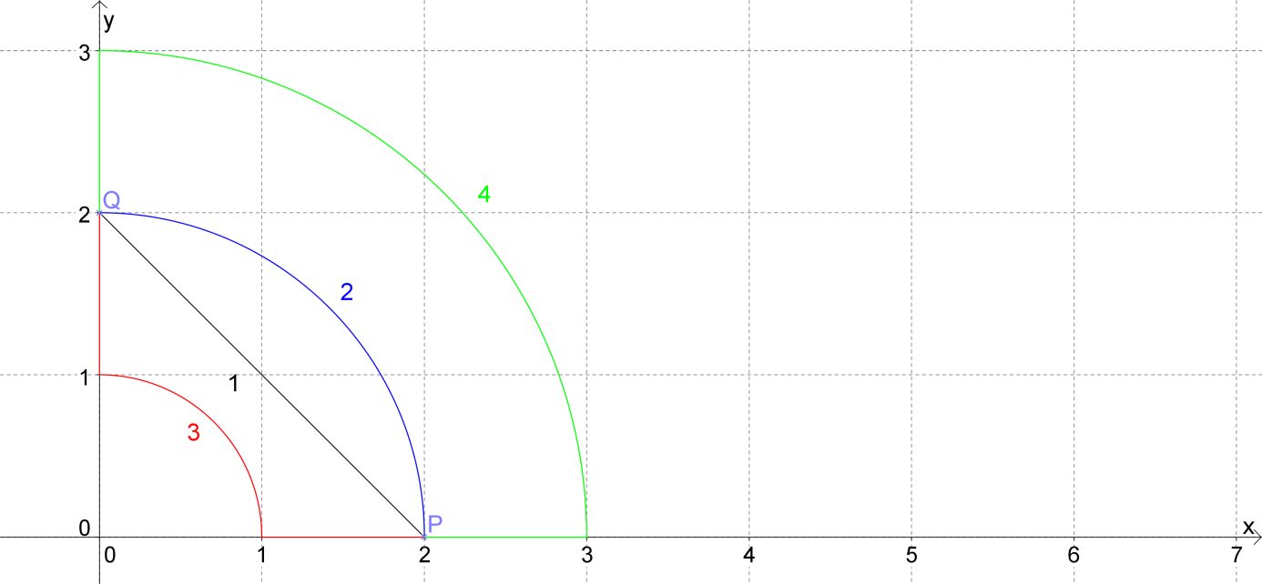
Hinweis: $f\left(x\right)=arctan⁡(x)$ $f'\left(x\right)=\frac{1}{x^{2}+1}$

